

**Smart Pocket Discord Gerilla Çekiliş Etkinliği Başladı!! 50 USDT ve 5000 SP Puanı Kazanmak İçin Büyük Fırsat 🎉🎉**

**Herkese merhaba!  
Harika haberlerimiz var!!  
Smart Pocket destekçisi ve etkinlik planlayıcısı Tomoyan (@トモやん) (İngilizce hesabı: @Tomoyan), gerilla tarzı bir çekiliş etkinliği başlattı 🌟  
İşte bu heyecan verici etkinlikle ilgili tüm detaylar 🔥🔥🔥**

# İçindekiler

* Etkinlik Detayları  
  Katılım Şekli  
  Katılım Adımları (görsellerle birlikte)  
  Katılım Koşulları  
  Ödüller  
  Diğer Bilgiler (Discord’a kayıt olma vb.)  
  Devam Eden Etkinlikler (23.05.2026 tarihi itibarıyla)  
  Son Notlar

# Etkinlik Detayları

Katılım Şekli:  
1. Belirtilen X gönderisine tepki verin (❤️ & Yeniden Paylaşım, Yorum).  
2. Discord'daki giveaway başlığına ekran görüntüsü yükleyin.  
Hepsi bu kadar!! Çok kolay ✨  
  
*Etkinlik başlangıç duyuruları genellikle Smart Pocket Discord sunucusunda yapılır ve X gönderileri buna göre güncellenir.

# Katılım Adımları (görsellerle birlikte)

1. X’teki hedef gönderiye ❤️ verin ve yeniden paylaşın  
   Yorum kısmına yorum yapın  
   Gönderi ve yorumunuzun ekran görüntüsünü alın

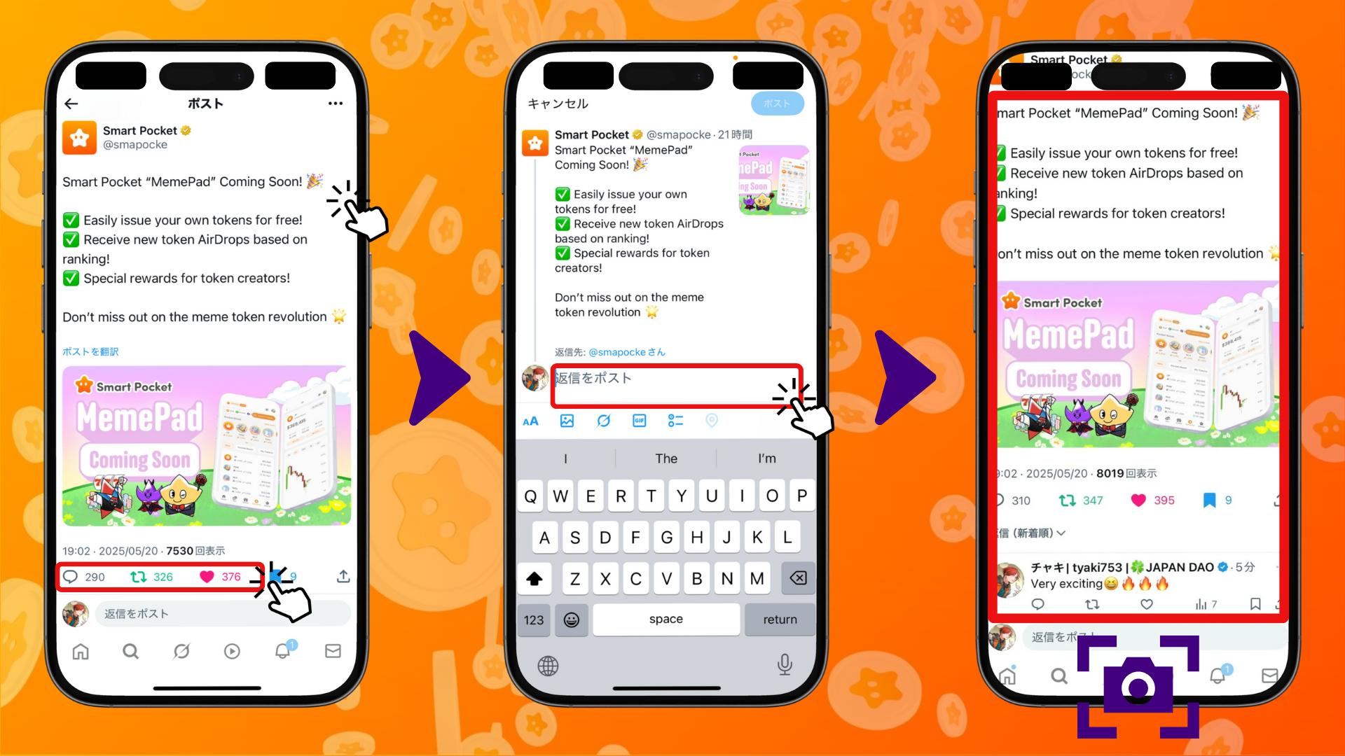

1. Smart Pocket Discord sunucusunu açın ve aşağıya kaydırın  
   giveaway kanalındaki ilgili başlığı açın (örneğin: Meme pad giveaway)  
   Ekran görüntüsünü yorum kısmına yükleyin (+ simgesiyle görseli seçin)

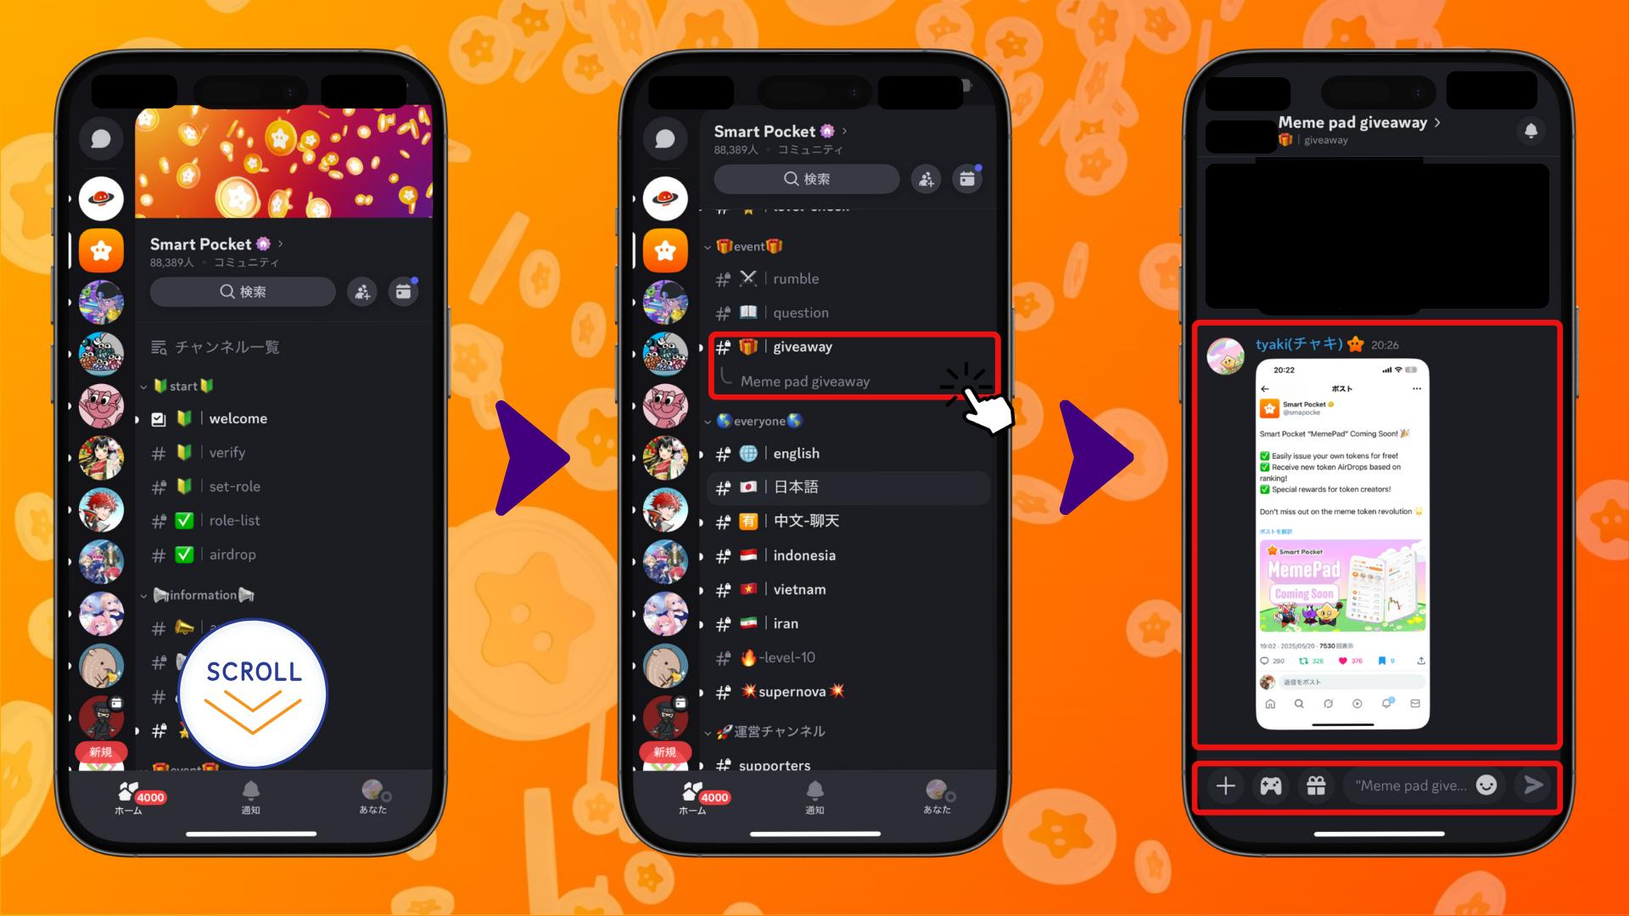

# Katılım Koşulları

Katılmak için şu şartları karşılamanız gerekir:  
1. Discord profilinizden X hesabınızı bağlayın  
2. Discord profil biyografisine X hesabınızın bağlantısını ekleyin  
  
*Yukarıdaki şartlardan en az birini sağlamalı ve çekiliş sırasında X hesabınız Discord üzerinden doğrulanabilir olmalıdır.  
*Şartlar sağlanmazsa katılımınız geçersiz sayılabilir.

# Ödüller

* 50 USDT  
  5.000 SP Puanı

*Her çekilişte iki kazanan seçilir.  
*Kazananlar Discord üzerinden duyurulur ve ödülü almak için yönetim talimatlarını takip eder.  
*SP Puanları, doğrudan $SP airdrop'larına bağlı olan gacha öğelerini elde etmek için kullanılır — 5.000 SP Puanı oldukça değerli bir ödüldür!

$SP airdrop hakkında daha fazla bilgi için şu makaleye göz atın:  
https://note.com/japan_dao/n/n193cf90d526a

# Diğer Bilgiler (Discord’a kayıt olma vb.)

* Gerilla etkinliği olduğu için sıklığı ve süresi belirsizdir  
  Benzer etkinlikler düzenli olarak devam edecektir

Henüz Discord’a kayıt olmadıysanız veya Smart Pocket Discord’a katılmadıysanız, aşağıdaki makaleden kolayca katılabilirsiniz:  
https://note.com/japan_dao/n/na503f2c4d60a

# Devam Eden Etkinlikler (23.05.2026 tarihi itibarıyla)

https://x.com/smapocke/status/1924767590507024805  
  
Bu etkinliğin ilk aşamasında hedef gönderi 'Smart Pocket “MemePad” Yakında Geliyor!' başlıklı yazıdır.  
  
*Lütfen bu etkinliğin kısa sürede sona erebileceğini unutmayın.

# Son Notlar

Bu tür gerilla etkinlikleri düzensiz olarak düzenlenir ve oldukça değerli ödüller sunar.  
Güncel kalmak için topluluğu düzenli olarak kontrol edin!  
Bu etkinlik kısa sürede sona erebilir, bu yüzden erken katılmanızı öneririz!  
  
Ayrıca Discord’da haftalık olarak birçok eğlenceli etkinlik düzenlenmektedir. Topluluğa katılarak puan kazanın ve bolca $SP elde edin 🚀🚀🚀

Faydalı Bağlantılar:  
https://note.com/japan_dao/n/n057c229fed26  
https://note.com/japan_dao/n/nf10c8dbb75c1

# 📢 Smart Pocket Hakkında En Son Bilgiler

* Resmi Web Sitesi: https://sp-token.com/  
  Resmi Discord: https://discord.com/invite/smartpocket  
  Resmi X Hesabı: https://x.com/smapocke  
  Resmi Telegram: https://t.me/smartpocketjp